Szkolne Święto Wolontariatu
Międzynarodowy Dzień Wolontariusza przypada na 5 grudnia. W naszej szkole obchodziliśmy go w poniedziałek 6 grudnia. Dzień ten jest świętem wszystkich tych, którzy bezinteresownie angażują się w inicjatywy na rzecz innych ludzi, zwierząt czy środowiska. To też świetna okazja do tego, aby sami wolontariusze pochwalili się zrealizowanymi przedsięwzięciami i zachęcili do współdziałania te osoby, które jeszcze nie zdecydowały się włączyć w działalność wolontariacką.

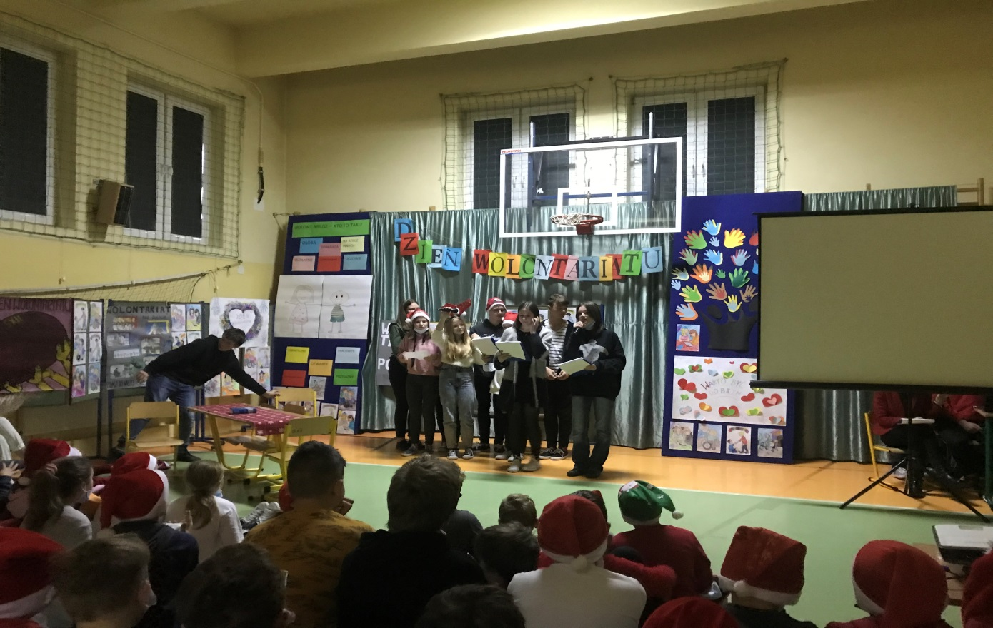
Nasi wolontariusze przygotowali z tej okazji prezentację multimedialną oraz kilka krótkich scenek, które przybliżały idee wolontariatu i pokazywały, że nawet drobny gest, troska czy życzliwość okazana drugiemu człowiekowi mogą zmieniać rzeczywistość. Dekorację sali, w której odbyło się spotkanie urozmaicały plakaty wykonane przez starsze klasy oraz kolorowanki związane z niesieniem pomocy innym, przygotowane przez uczniów klas 1-3.

